IMI HEIMEIER Thermostat-Ventilunterteil Eclipse 300,Winkeleck/rechts, DN 15

IMI Hydronic Engineering Deutschland

Eigenschaften

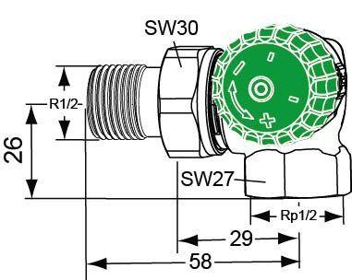

GTIN:

4024052018598

HAN:

3954-02.000

Ausführung

Schlussstück/ Innengewinde

Form

Doppelwinkel rechts

Oberfläche

vernickelt

Bedienung

Thermostatisch ohne Knopf

Voreinstellung

Ohne Schlagdämpfer

Werkstoff des Gehäuses

Bronze

Pressure independent

true

Mit Staubkappe

ja